»Rosite, nebesa, od zgoraj in oblaki naj dežujejo pravičnost.
Odpre naj se zemlja in rodi rešitev, naj hkrati požene pravičnost« (Iz 45, 8).
Zdaj smo mi na vrsti, da se odpremo in sprejmemo v svoje srce Tistega, ki ga je pred nami sprejela Marija, ki se je to nedeljo še posebej spominjamo.
Odgovarja: Franc Kraner, žpk – sodelavec, tel.: 051685734, e-mail: franc.kraner@rkc.si.
Naročniki mašnih namenov se strinjajo z objavo v tiskanih oznanilih in oznanilih na spletu ter oglasni deski
Oznanila  ČRNEČE – Sv. Jakob St., Sv. Andrej;  SV. KRIŽ in  LIBELIČE – Sv.Martin, GRUDEN  52. teden 2025 |  | 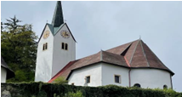  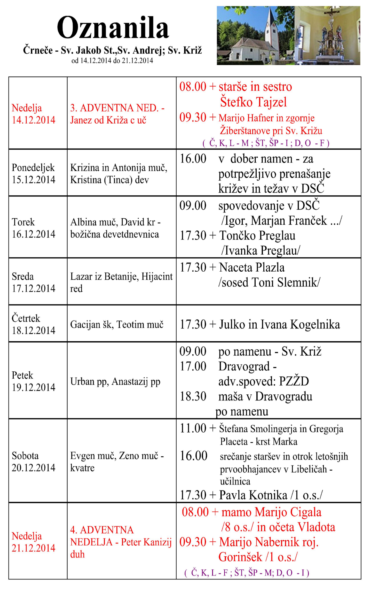
NEDELJA  21. december | 4. ADVENTNA  NEDELJA  kvatrna  skavti , Luč miru | 08:00 za + očeta, mamo in sestro Štefko Tajzel  v Črnečah  11:00 za + Štefana Škratka /brat Ivan z družino/  v Libeličah
PONEDELJEK  22. december | Frančiška Cabrini, red. ust. | 15:00 za + Vrhovnikove in njih. sorodnike  v DSČ
TOREK  23. december | Janez kancij, duhovnik | 18:00 za + Ivana Vožiča /osm./ v Črnečah
SREDA  24. december | Adam in Eva  Hermina, devica  sveti večer | 16:00 po namenu pri Sv. Križu  18:00 za + Boštjana Hauleta – dedija v Libeličah  20:00 ................................ Sv. Peter na Kronski gori  22:00 za + Maksa Cehnerja in za vse  + Makshoferjeve v Črnečah
ČETRTEK  25. december | Božič – Gospodovo  rojstvo | 08:00 za + Marijo in Hildo Vrhovnik ter za  + Štefana Skutnika v Črnečah  11:00 za + Janeza Cehnerja /2 o.s./- domači  v Libeličah
PETEK  26. december | Dan samostojnosti  in enotnosti  Štefan, diakon | 08:00 za + mamo Štefko Hauli, brata  Ivana Kotnika in sor. v Črnečah 11:00 po namenu v Libeličah
SOBOTA 27. december | Janez , evangelist | 18:00 za + Mirota Zupanca in sorodnike v Črnečah
NEDELJA  28. december | SVETA DRUŽINA -  NEDOLŽNI OTROČIČI | 08:00 za + očeta, mamo in sestro Štefko Tajzel  v Črnečah  11:00 za + Janeza in Marijo Kert in za vse  pomrle pri hiši v Libeličah

